Бударина Людмила Владимировна
учитель физики МБОУ «СОШ имени
Н.А.Некрасова» г.Почепа, Брянской области

Урок
обобщающего повторения
по теме
"Электрические
и
магнитные явления"

Класс: 8

Восхождение

на пик

электричества

Тип урока: урок-повторение пройденного материала по теме «Электрические и магнитные явления».

Методы: проблемный, частично-поисковый.

Цели:
1. обобщение и повторение знаний уч-ся по теме «Электрические и магнитные явления»;
2. воспитание внимания, доброжелательного общения, самоуважения, активности, взаимопомощи, умения слушать других;
3. развитие монологической речи с применением физических терминов, самостоятельного мышления, формирования умения самооценки.
Планируемые результаты:
Предметные - формирование у учащихся целостного представления об основных законах и понятиях по теме «Электрические и магнитные явления».
Метапредметные УУД:
Коммуникативные – уметь сотрудничать с учителем, сверстниками, уметь четко выражать свои мысли.
Регулятивные – прогнозировать результат и уровень усвоения учебного материала, оценивать качество и уровень усвоения учебного материала.
Познавательные – анализировать и синтезировать знания, устанавливать причинно-следственные связи, строить логическую цепь рассуждений, структурировать знания.
Личностные УУД – формирование ценности здорового и безопасного образа жизни, правил поведения с электрическим током.
Оборудование, ТСО:
Компьютер, магнитная доска, плакат с изображением горы, мультимедийный проектор.

План проведения урока
- Организационный момент, определение задач урока.
- Кроссворд (проверка знания основных понятий по теме).
- Ромашка ( проверка знания формул по теме).
- Решение задач.
- Выполнение теста на компьютере.
- Подведение итогов.

Ход урока.

  - Орг.момент. Постановка задачи.
Я ещё не устал удивляться
Чудесам, что есть на земле, -
Телевизору, голосу раций,
Вентилятору на столе.

Ток по проволоке струится,
Спутник ходит по небесам…
Человеку стоит дивиться
Человеческим чудесам.
(В. Шефнер «Техника»)

- Ребята, о каких явлениях говорится в стихотворении?
- Об электрических (предполагаемый ответ).
- Так называется тема, которую мы изучили уже полностью. (Попросить уч-ся ещё раз ее произнести).
Это уже второй подобный урок обобщающего повторения. Далее уч-ся по просьбе учителя формулируют задачи урока.
Задачи:
  - Повторить формулы по теме « Электрические явления».
  - Повторить определения по теме « Электрические явления».
  - Применить знания к решению задач.

-Нам предстоит восхождение на «Пик Электричества». Чтобы туда попасть, необходимо выполнить ряд заданий, которые вы сами подготовили к этому уроку. За свои ответы вы будете ставить оценки и записывать их в маршрутный лист, в конце урока подведёте итог.
(Приложение1)
  - Выполнение заданий.
- Стремительный старт «Кроссворд» (проверка знания определений) (Приложение2,слайд2)
Ребятам читают предложения, они угадывают слова. Последнее слово, которое получилось по вертикали – напряжение. Кто-то говорит определение напряжения. В маршрутный лист ставится за правильные ответы «+», если были затруднения в ответах, то ставится «+₋», если не было правильных ответов, то «-». (Кроссворд составляет в качестве домашнего индивидуального задания один из учеников.)

 |  |  | 1. | п | р | е | д | о | х | р | а | н | и | т | е | л | ь
 |  |  |  |  |  |  |  |  |  |  | 2. | А | м | п | е | р
 |  |  |  |  |  |  |  | 3. | л | а | м | п | а
 |  |  | 4. | в | о | л | ь | т | м | е | т | р
 |  |  |  |  |  |  |  | 5. | з | а | р | я | д
 |  |  |  |  |  |  | 6. | п | о | л | о | ж | и | т | е | л | ь | н | ы | й
 |  |  |  |  |  |  |  |  |  | 7. | р | е | о | с | т | а | т
 | 8. | э | л | е | к | т | р | о | м | а | г | н | и | т
9. | с | о | п | р | о | т | и | в | л | е | н | и | е
 |  |  |  |  |  |  |  |  | 10. | э | л | е | к | т | р | о | н

- Устройство, которое при коротком замыкании размыкает цепь (слайд 3)
- Единица измерения силы тока (слайд4)
- ------------ ---------- (слайд5)
- Прибор для измерения напряжения (слайд6)
- Если тело после натирания притягивает к себе другое тело, то говорят, что телу сообщен … (слайд 7)
- Какой заряд приобретает стеклянная палочка, потёртая о шёлк? (слайд8)
- Устройство, с помощью которого регулируют силу тока в цепи (слайд9)
- Катушка с железным сердечником внутри(слайд10)
- Физическая величина, единицей измерения которой является Ом (слайд11)
- Частица, которая входит в состав атома, но не входит в состав ядра (слайд12)

По вертикали получилось слово напряжение (слайд12)
Напряжение – это физическая величина, равная отношению работы тока на данном участке к электрическому заряду, прошедшему по этому участку. Обозначается U, единица измерения – Вольт (В), измеряется вольтметром. Как правильно включается вольтметр в электрическую цепь?

- Привал 1 «Ромашка» (проверка знания формул)
На лепестках ромашки написаны формулы. Каждый подходит, отрывает лепесток и отвечает, что можно определить с помощью этой формулы, поясняет каждый символ в формуле. В маршрутный лист заносятся результаты ответов как в предыдущем задании.

  - I=U/R
  - R=$\frac{ρl}{s}$
  - P=UI
  - Q=I²Rt
  - I – сила тока, А, измер-ся амперметром
  - R – сопротивление, Ом, изм-ся омметром
  - U – напряжение, В, изм-ся вольтметром
  - ρ – удельное сопротивление проводника, Ом·мм²/м.

- Привал 2 «Внимание!» (отдыхаем)

На карточках изображены единицы СИ: В, Ом, А. Если учитель поднимает карточку с В – напряжение – встать,
Ом – сопротивление – не реагировать,
А – сила тока – руки вверх.
Повторить 3 раза.

4. Привал 2 «Физическая эстафета» (решение задач)
На карте, где изображена гора с номерами привалов, - значок «конвертик». Задание в конверте, адресованное другу. Каждому необходимо решить качественную задачу с рисунком. Решил - «+», не решил – «−». Задания подбирали сами уч-ся для своих товарищей. Но подбиравший задачу сам должен её объяснить. Учитель заранее готовит презентацию качественных задач, решения которых можно разобрать всем вместе. (Приложение3)
Решения задач (с помощью формул) записаны с обратной стороны доски, ученики могут проверить правильность решения задачи, поставить оценку в маршрутный лист.
1.Чем объясняется различное повреждение стволов деревьев молнией? (слайд2)

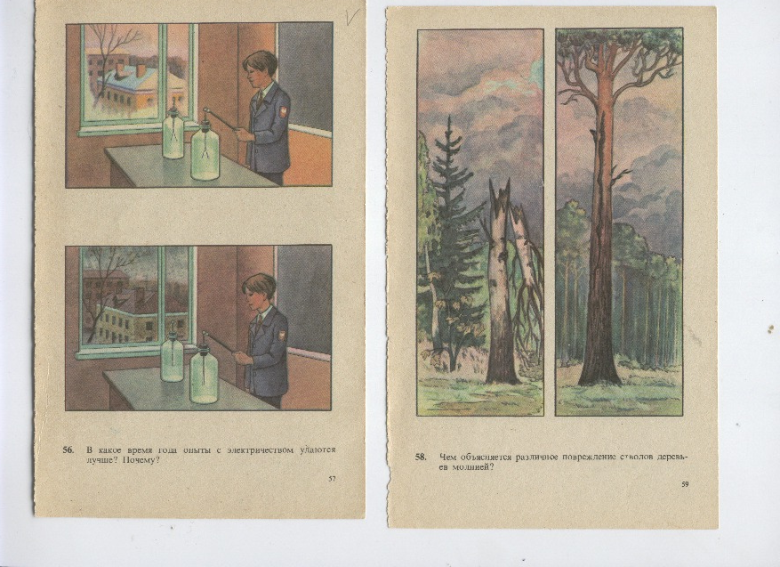

2. В какое время года опыты по электричеству удаются лучше? Почему? (слайд3)

3. Почему у трамвайной и троллейбусной линий разное число токонесущих проводов? (слайд4)
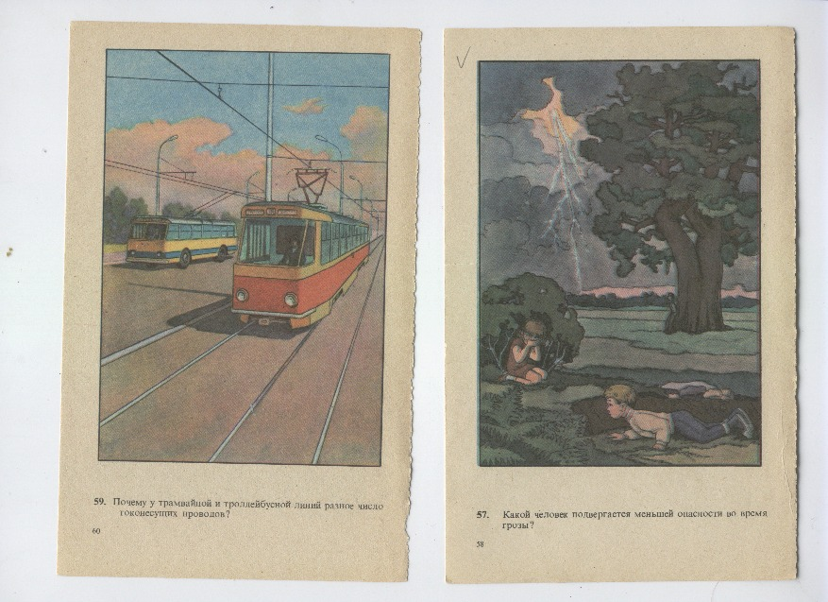

4. В каком из случаев правильнее спасают человека, попавшего под электрический ток? (слайд5)

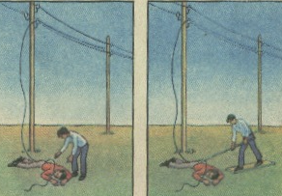

5. Какой человек подвергается меньшей опасности во время грозы? (слайд6)

В другом конверте находится карточка с условиями вычислительных задач (задачи подбирает учитель). Ученики сами выбирают задачу по степени сложности. (Приложение5)
5. Привал 3 «Кто быстрее» (выполнение теста на компьютере)
Ребята решают тест на компьютере, результаты выполнения задания заносятся в маршрутный лист. (Текст теста - Приложение4)

Приложение 4 Тест по теме «Электрические явления»
1.По какой из формул можно рассчитать силу тока?
А) I=qt Б) I=t/q В) I=U R Г) I=q/t
2. В ядре атома алюминия содержится 27 частиц, вокруг ядра движутся 13 электронов. Сколько протонов и нейтронов в ядре?
А) 13 протонов и 14 нейтронов
Б) только 27 протонов
В) только 27 нейтронов
Г) 14 протонов и 13 нейтронов
3. От атома гелия отделился один электрон. Как называется оставшаяся частица?
А) нейтральный атом Б) отрицательный ион В) протон Г) положительный ион
4. При электризации трением оба тела получают электрические заряды…
А) равные по величине и противоположные по знаку
Б) разные по величине и одинаковые по знаку
В) разные по величине и противоположные по знаку
Г) равные по величине и одинаковые по знаку
5. Какие частицы являются носителями электрического тока в металлических проводниках?
А) положительные и отрицательные ионы и электроны
Б) отрицательные ионы
В) только свободные электроны
Г) положительные ионы
6. Какие из перечисленных веществ можно считать проводниками электрического заряда?
А) шёлк Б) стекло В) железо Г) пластмасса Д) эбонит
7. Какое действие электрического тока используют для получения чистых металлов?
А) химическое Б) магнитное В) механическое Г) тепловое
8. Какой из перечисленных примеров можно отнести к проявлению явления электризации?
А) притяжение всех тел к Земле
Б) притяжение одежды к телу при ходьбе
В) натирание металлического стержня о ткань
Г) ориентация стрелки компаса
Д) движение воздушных слоёв атмосферы
9. Закон Ома для участка цепи гласит…
А) Сила тока в участке цепи прямопропорциональна напряжению на концах этого участка и обратно пропорциональна его сопротивлению.
Б) Сопротивление данного проводника не зависит ни от напряжения, ни от силы тока.
В) Сила тока в участке цепи прямо пропорциональна величине электрического заряда, прошедшего через проводник за единицу времени.
10. Для заряда, переходящего с наэлектризованного тела на не наэлектризованное при соприкосновении, справедливо утверждение:
А) чем больше размер тела, которому передают заряд, тем большая часть заряда на него перейдёт
Б) чем больше масса тела, которому передают заряд, тем меньшая часть заряда на него перейдёт
В) чем больше размер тела, которому передают заряд, тем меньшая часть заряда на него перейдёт
Г) чем больше масса тела, которому передают заряд, тем большая часть заряда на него перейдёт

III. Подведение итогов, выставление оценок (уч-ся выявляют степень выполнения поставленных задач в начале урока, выводят итоговую оценку за урок).
Д/з дифференцированное.

Приложение 1

Маршрутный лист_______________________________

Задание | кроссворд | ромашка | задача1 | задача2 | тест
Оценка

Итоговая оценка___________
Приложение 2 – Презентация «Кроссворд по теме «Электрические и магнитные явления»
Приложение 3 – Презентация «Качественные задачи по теме «Электрические и магнитные явления»
(ответы)
- Ствол дерева в различных участках имеет разное сопротивление. Сердцевина ствола лиственных деревьев имеет меньшее сопротивление, чем кора и подкорковый слой. Молния, попадая в дерево, порождает в нем электрический ток, который проходя по сердцевине ствола, вызывает кипение сока. Образовавшийся пар под высоким давлением изнутри разрывает ствол дерева. Сердцевина же смолистых деревьев имеет большее сопротивление (ели, сосны) , чем кора и подкорковый слой, поэтому электрический ток, порожденный молнией, проходит по наружному слою ствола и повреждает его.
- Опыты по электризации удаются лучше зимой, особенно в сильный мороз, так как в это время воздух сух и обладает более высокими изолирующими свойствами. Осенью влажность воздуха увеличивается, что способствует быстрому разряду приборов.
- Над троллейбусом два токонесущих провода. По одному проводу ток через токоприемник попадает в электромотор, а возвращается на электростанцию по второму проводу. Электрический ток от электростанции по токонесущему проводу, подвешенному над рельсами трамвая, через бугель или пантограф попадает к электромотору трамвая, а из электромотора ток через колеса уходит в землю.
- На первом рисунке человек подвергает себя опасности поражения электрическим током. На втором рисунке человек провильно спасает пострадавшего, так как сухая палка и доска плохо проводят электрический ток.
- Молния может возникнуть между облаками ; облаком и предметами на земле (особенно высокими). Поэтому во время грозы целесообразно находиться под небольшим кустом или в углублении, но не под высоким деревом.

Приложение 5
На «3»
Определить силу тока в лампочке с сопротивлением 240 Ом, если напряжение на ней 120В. (I=U/R)

На «4»
Реостат изготовлен из константановой проволоки длиной 20м и сечением 0,5 мм². определить напряжение на реостате, если сила тока 2,4А. (R= ρ $\frac{l}{s}$; U=I·R)

На «5»
Используя данные предыдущей задачи, определите работу и мощность электрического тока за 1мин. (Р=U·I; А=Р·t)

Используемая литература

- Пёрышкин А.В. Физика-8. Москва «Дрофа», 2007г.
- Лукашик В.И. Сборник задач по физике 7-9. М: Просвещение, 2007г.
- Полянский С.Е. Поурочные разработки по физике для 8 класса. Москва «Вако»,2004г.
- Урок физики в современной школе. Под ред В.Г. Разумовского. М: Просвещение, 1993г.
- Программа для составления тестов по различным предметам.
- Безчастная Н.С. Физика в рисунках. М: Просвещение, 1981г.

